五、公務人員考試
公務人員考試可分為初任人員考試、現職公務人員升官等考試兩大類，前者又可分為高等考試、普通考試、初等考試、特種考試，後者則可分為簡任及薦任二官等考試。另軍人轉任公職考試則列入其他考試。
  - 110年辦理情形
110年報考人數239,646人，到考人數158,547人，錄取或及格人數13,459人，錄取或及格率為8.49%，分別較上年減少11,711人(-4.66%)、減少15,667人(-8.99%)、減少1,143人(-7.83%)，及增加0.11個百分點；各類考試中，特種考試於報考、到考、錄取或及格人數均居第一，分別為121,240人(占50.59%)、80,840人(占50.99%)，及6,502人(占48.31%)；高等考試於報考、錄取或及格人數居第二，分別為43,652人(占18.22%)及2,808人(占20.86%)，而到考人數則以普通考試27,140人(占17.12%)居第二；另錄取或及格率則以軍人轉任公職考試42.11%，及升官等升資考試34.23%，分居第一、第二。
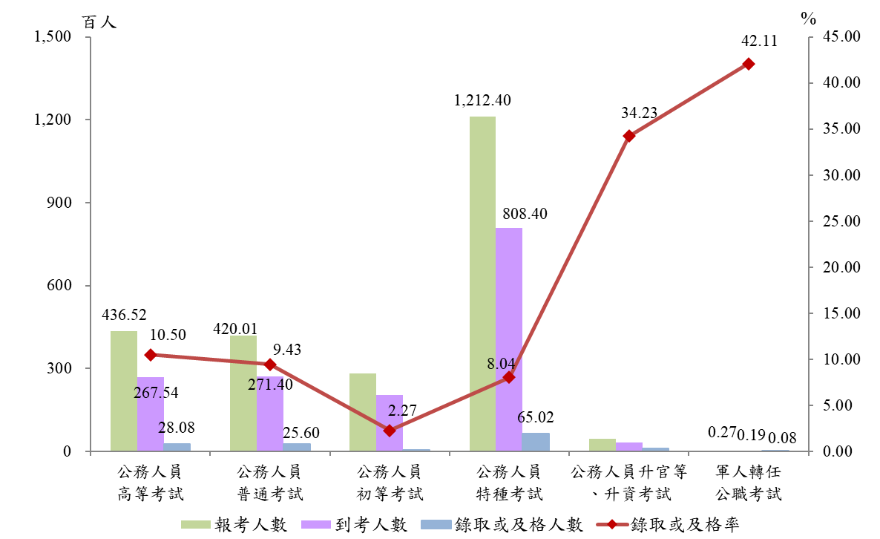
圖13 110年公務人員考試辦理情形

  - 近10年辦理情形
公務人員報考及到考人數呈緩慢下跌趨勢，均以101年人數最多，分別為518,349人及350,919人， 110年人數最低，分別為239,646人及158,547人；錄取或及格人數，以105年達20,047人最多，110年13,459人最低；錄取或及格率於101年至107年呈上升趨勢，以101年4.42%最低，107年9.61%最高，108年稍降至9.00%，110年降至8.49%。
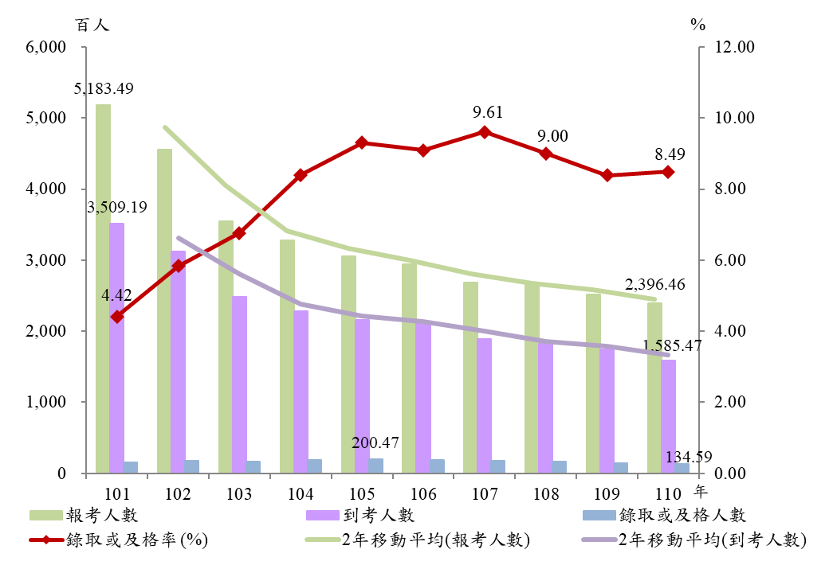
圖14 公務人員考試辦理情形

各類考試錄取或及格情形，除因「軍人轉任公職考試」錄取或及格人數明顯較低(各年均低於15人以下)不予比較外，其餘分述如下：
- 高等考試：錄取或及格人數，介於2,800人至3,600人間，以110年2,808人最低，105年3,584人最多；錄取或及格率，以102年7.37%最低，108年10.72%為最高。
- 普通考試：錄取或及格人數介於2,400人至3,000人間，以107年2,421人最低，102年2,942人最多；錄取或及格率，以101年4.15%最低，110年9.43%為最高。
- 初等考試：錄取或及格人數介於400至650人，以103年415人最低，101年642人最多；錄取或及格率104年以前不及2%，以102年1.14%最低，105年起上升至2 %以上，以108年2.87%達歷年最高。
- 特種考試：錄取或及格人數每年均占各類考試之首，104年至107年超過1萬人以上，其餘各年不及1萬人，以110年6,502人最低，105年11,490人最多；錄取或及格率以101年4.24%為最低，之後逐年提升，107年達10.47%，為歷年最高，108年下降至8.46%，110年為8.04%。
- 升官等、升資考試：錄取或及格人數以101年824人及102年2,600人，分居近10年最低及最高，103年起則介於1,100人至2,000人間；錄取或及格率除102年28.55%及105年27.92%分居歷年次低及最低外，其餘各年均達3成以上，其中又以106年34.28%為最高。
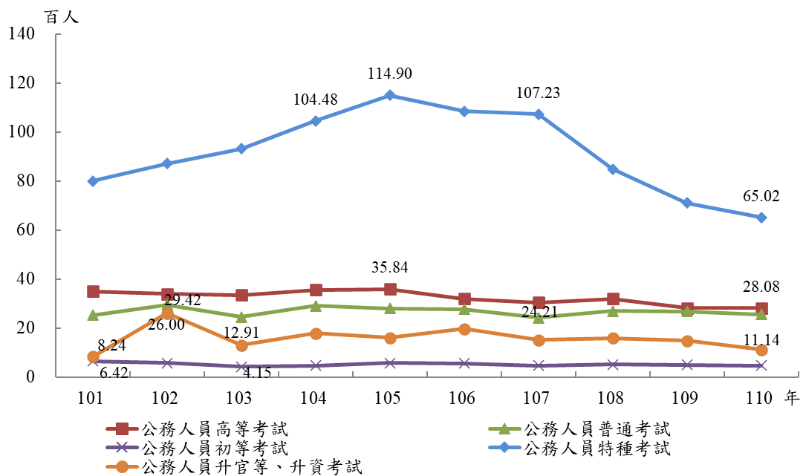
圖15 公務人員考試錄取或及格人數

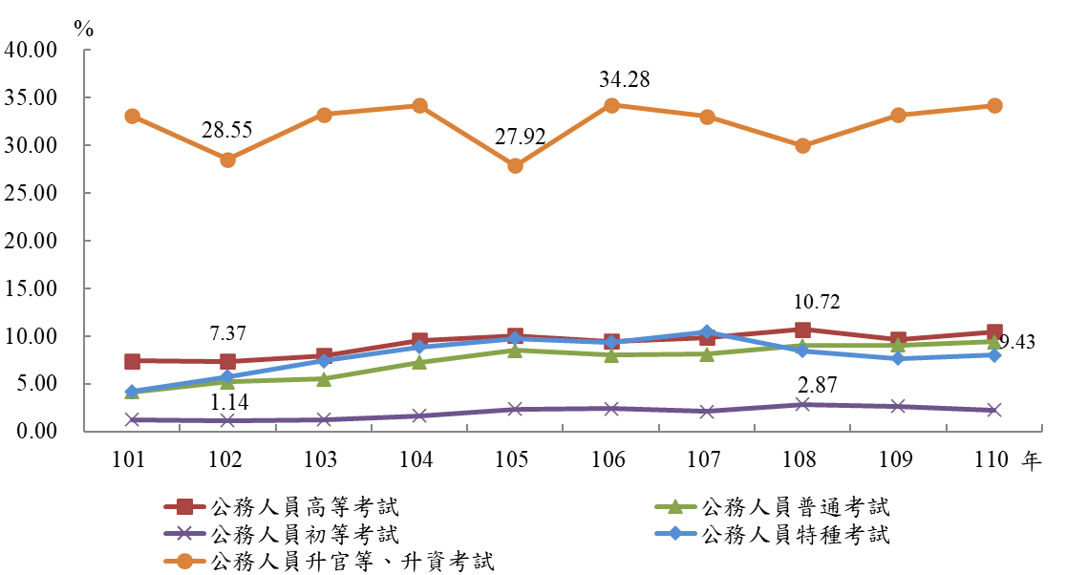
圖16 公務人員考試錄取或及格率

